
وزارت علوم، تحقيقات و فناوري
دانشگاه ...
دانشکده مهندسي عمران

سمینار کارشناسي ارشد

عملکرد جداسازهای لرزه ای پایه در زلزله

استاد راهنما:
.....

دانشجو :
.....

1392



پیشگفتار و تشکر

فهرست
ردیف | شرح | صفحه
1 | تاریخچه جدا ساز | 1
2 | مشکل اصلی تکیه گاه های لاستیکی | 1
3 | تعریف جداساز های پایه | 2
4 | جداسازی سازه ها به عنوان روشی برای محافظت در برابر زلزله | 4
5 | جداساز پایه هسته ای سربی Base Isolator-LRB-Lead Rubber Bearing) ) | 5
6 | بررسی روش های تحلیل و ضوابط آئین نامه ای برای ساختمانهای مجهز به سیستم جداکننده لرزه ای | 9
7 | روش های نوین کاهش شدت لرزه ای در ساختمان های بتنی | 10
8 | اثر جداگرهای پایه ای الاستومریک بر رفتار مدل های سه بعدی سازه ای فولادی تا سیستم مهاربندی هم محور | 14
9 | بررسی تاثیر مشخصات سیستم های جداساز بر پاسخ لرزه ای سازه های جداسازی شده از پایه | 15
10 | اثرات جداساز پایه توسط جداگرهای لغزشی ماسه ای در بهبود عملکرد لرزه ای ساختمان های بنایی | 19
11 | اثر جداسازهای لاستیکی – سربی در ساختمان های فولادی با مهاربند همگرا | 26
12 | اثر جداگرهای لاستیکی – سربی در ساختمان های فولادی با مهاربند واگرا | 27
13 | بررسی عملکرد سازه های فولادی جداسازی شده با جداگرهای پایه پاندولی اصطکاکی تحت تحلیل استاتیکی غیرخطی | 29
14 | Fundementals of Seismic Base Isolation | 33
15 | Development of a Friction PendulumBearing Base Isolation System for Earthquake Engineering Education | 36
16 | نتیجه گیری
17 | منابع و مراجع

تاریخچه جدا ساز
در اوت 1909 پزشکی به نام ج ا. کلانتارینتز در یکی از شهرهای شمالی انگلستان به نام اسکاربورو، نامه ای به ریس موسسه زلزله شناسی شیلی در سانتیاگو نوشت که در آن روش نوینی را برای ساختن بنا های مقاوم در برابر زلزله معرفی کرد. مطابق نظر وی ساختمان هایی که به این صورت ساخته شوند می توانند با ایمنی کامل در مناطق لرزه خیز به کارگرفته شوند، چرا که دلیل وجود درز های آزاد روغن کاری شده، شدت زمین لرزه اهمیت خود را از دست می دهد او در نامه دیگری که برای اداره ثبت اختراعات انگلستان فرستاد ادعا کرد که ساختمان هایی که بر روی این درزهای آزاد و لایه ای از ماسه نرم، میکا یا تالک ساخته شوند به هنگام وقوع زمین لرزه، لغزیده و سبب کاهش نیروی لرزه ای وارد به سازه می شوند.
پیشنهاد این شخص، نمونه اولیه ای از یک فلسفه طراحی مقاوم لرزه ای است که بعدا به جدا سازی لرزه ای معروف شد. نفر دیگر جان مایلن استاد انگلیسی که مهندس معدن می باشد و در سال 1876 تا 1895 در توکیو اقامت داشت و تعداد زیادی لرزه نگار ابداع کرد و دردوره خودش در زمینه تحقیقات زلزله پیشتاز بود که از وی بعنوان پدر زلزله شناسی نوین نام برده می شود در سال های بعد سیستم های دیگری توسعه یافت که در حقیقت اصلاحاتی از سیستم های لغزشی بود.
مسئله اصلی که یک مهندس سازه به منظور تامین مقاومت لرزه ای بالای یک ساختمان که با آن روبروست، چگونگی به حداقل رساندن تغییر مکان بین طبقه ای و شتابهای طبقات می باشد. تغییر مکان های بین طبقه ای زیاد سبب خسارت دیدن اجزای غیر سازه ای و تجهیزات متصل کننده طبقات می شود. تغییر مکان بین طبقه ای را می توان با افزایش سختی سازه کاهش داد، اما این عمل سبب تقویت و تشدید حرکت زمین می شود که به نوبه خود سبب افزایش شتاب طبقات شده و منجر به خسارت دیدن تجهیزات حساس داخلی می شود. شتاب های طبقات را می توان با نرمتر کردن سیستم کاهش داد، اما این کار منجر به تغییر مکان های بین طبقه ای بزرگی می شود. تنها راه عملی کاهش همزمان تغییر مکان های بین طبقه ای و شتاب های طبقات، استفاده از جداگر لرزه ای است که با متمرکز کردن تغییر مکان- های حاصله در تراز جدا ساز، نرمی مورد نیاز سازه را فراهم می کند.
پیرو این تفکر نخسین مورد استفاده از جدا ساز لاستیکی در سال 1969 در یک ساختمان 3 طبقه ای بتنی مدر سه ابتدایی در اسکوپیه – یوگسلاوی می باشد که توسط یک مهندس سوییسی طراحی و ساخته شده و با سیستمی معروف به جداسازی پایه کامل سه بعدی سوییسی جدا سازی شده است . بلوک های لاستیکی مورد استفاده در این مدرسه بر خلاف نمونه های جدید امروزی بدون هرگونه تقویت بوده و در نتیجه به دلیل وزن ساختمان دارای انبساط جانبی زیادی می باشند.

مشکل اصلی تکیه گاه های لاستیکی
رفتار برشی این تکیه گاه ها تا لحظه شکست به صورت خطی بوده وبه این ترتیب فاقد میرایی هیسترزیس هستند.
از آنجا که رفتار این لاستیک ها در برش تاکرنش هایی بیش از صد در صد کاملاً خطی بوده میرایی آن در حدود 2 تا 3 درصد میرایی بحرانی است، بنابراین عملکرد مناسبی در حین زلزله ها نداشته و باعث تغییرمکان های بیش از حد روسازه و ایجاد ناپایداری در رو سازه می شوند. به عبارتی تنها در صورتی می- توان از این نشیمن ها به عنوان جداگر لرزه ای بهره برد که می بایستی یک سیستم میراگر اضافی برای تامین میرایی لازم در کنار آنها قرار گیرد.
اما دکتر رابینسون با گذاشتن سرب در داخل تکیه گاه ها مشکل را بصورت LRB حل کرد بصورتی رفتار دوخطي نرم شونده LRB نشان می دهد که این سامانه در ابتدا سخت با دوره تناوب موثر کوتاه بوده وبا افزايش نيروي زلزله جداسازهاي لاستيكي با هسته سربي نرم تر مي شود ( افزايش دوره تناوب موثر).
هم چنان كه مي دانيد كلاً رفتار ديناميكي سيستم جداگر لرزه اي LRB غير خطي است .اين مساله خصوصا در مورد ميزان جذب انرژي بيشتر رخ مي نمايد. در سيستم هاي غير خطي خصوصاً LRB ، با گذر سيستم از حد تسليم و حركت در قسمت پس از تسليم، سطح زير نمودار به يكباره فزوني بيشتري مي يابد بطوري كه در طي حلقه هاي هيسترزيس تشكيل شده، انرژي زيادي مستهلك مي گردد. حال هر چه بتوان اين سطح را افزايش داد، مي توان به سطح بالاتري از انرژي جذب شده تو سط سيستم دست يافت.از سوي ديگر در روند تغيیرات منحني تغير مكان- نيرو مي توان مشاهده كرد كه تغير مكان هاي بزرگ LRB به سرعت ميرا مي گردند. سرب درسيستم جداگر لرزه اي LRB دو وظيفه بر عهده داردكه هر دو از تغيرشكل پلاستيك هسته سربي نتيجه مي شود. اول اينكه سبب مي شود تا منحني سازه به گونه اي تغير يابد كه نهايتا منجر به افزايش پريود سازه گردد و دوم اينكه خواص هيسترتيك و تغير شكل غير ارتجاعي سرب سبب افزايش مقدار ميرايي سازه مي گردد.و يكي از اهداف اساسي كاربرد سيستم جدا ساز لرزه اي LRB ايجاد سختي اوليه در برابر بار هاي بهره برداري است كه از طريق سرب در LRB تامين مي گردد.
همانطور كه مي دانيد تغیيرات منحني تغير مكان- نيرو كه بر اساس بار قايم بر LRB مي باشد كه درتعيين بار قائم بر روي تكيه گاه، تركيب بار مرده، بار زنده و بار لرزه اي بايد مورد توجه قرار گيرد بنابراين سازه هاي سبك كه با كمي بار قايم مواجه مي شوند با مشكل عملكرد كامل LRB مواجه مي شوند واز طرف ديگر كمانش تكيه گاه در مواردي مانند جداسازي سازه هاي نسبتاً سبك اهميت بيشتري مي يابد. متوسط تنش ايجاد شده در تكيه گاه نبايد از تنش بحراني تجاوز كند.
بنا براين چون شركت رابينسون مخترع و پيشتاز تكنولوژي جداگر لرزه اي در دنيا مي باشد وظيفه خود دانسته است تا اين مشكل را هم حل كند در نتيجه دو محصول رابينسون كه اولي با نام Ro-Glider در سال 2007 شركت رابينسون برنده جايزه طلاي كشف سال 2007 براي اختراع جداگر جديد و مناسب براي سازه هاي سبک شد.اين محصول قابليت تحمل تا 100 تن را دارد. Ro-Glider يك تكيه گاه اصطكاكي است .

تعریف جداساز های پایه
جداسازهای پایه یا base isolators وسایلی هستند که در زیر سازه ها قرار می‌گیرند و آنها را از اثرات ویرانگر ناشی از نیروی جانبی زلزله، یا نوسانات ناشی از حرکت قطارها جدا می‌کنند. جداسازی لرزه‌ای ابزاری با سابقه در طراحی سازه ها است که به وسیله آن می‌توان سازه یا بخشی از آن یا حتی اجزای داخلی قرار گرفته در سازه را از اثرات مخرب شتاب زمین جداسازی نمود. یکی از اهداف جداسازی لرزه‌ای منحرف ساختن بسامد اصلی سازه از بسامدهای غالب زلزله و بسامد اصلی روسازه گیردار است. هدف دیگر از یک سیستم جداساز فراهم نمودن وسیله ای اضافی برای میراسازی انرژی و در نتیجه کاستن از شتاب منتقل شده به روسازه است. دیدگاه اصلی در این روش جداساختن سازه از زمین(عمومآ در جهت افقی) به منظور کاهش انتقال تحریک زلزله به سازه است. گستره‌ای از جداسازها شامل تکیه گاه‌های الاستومری (با و بدون هسته سربی)، تکیه گاه‌های اصطکاکی/لغزشی و تکیه گاه‌های غلتکی در بیست سال گذشته در کشورهایی مانند ایالات متحده، ژاپن، انگلستان، ایتالیا، نیوزیلند و غیره برای طراحی ضد لرزه ای ساختمانهای جدید زیادی به کار گرفته شده است.
تجهيزاتي که در ايزوله کردن پايه ساختمان مورد استفاده قرار مي گيرند داراي سه مشخصه ي مهم ميباشند :
- انعطاف پذیری افقی
- قابلیت جذب انرژی
- بتواند نيروهاي قائم ناشي از وزن و پاسخ زلزله در زمان زلزله را تحمل كند.
...
انعطاف پذيري سيستم جداگر سبب افزايش زمان تناوب اصلي سازه و خارج شدن آن از محدوده ي انرژي مخرب زلزله مي شود؛ از سوي ديگر خاصيت جذب انرژي سبب افزايش ميرائي و در پي آن سبب کاهش تغيير مکان زياد ناشي از انعطاف پذيري جانبي سيستم جداگر مي شود .
روش مرسوم طراحي لرزه‌اي سازه‌ها مبتني بر افزايش ظرفيت سازه است. در اين رويكرد طراحي لرزه‌اي، ايجاد ظرفيت باربري جانبي در سازه، با افزايش مقاومت و تأمين شكل‌پذيري آن صورت مي‌گيرد. در نتيجه اجراي اين روش، ابعاد اعضاي سازه‌اي و اتصالات افزايش يافته و در سازه، اعضاي مهاربند جانبي همچون بادبند يا ديوار برشي يا ساير اعضاي سخت‌كننده در نظر گرفته مي‌شود.
افزايش سختي سازه كه جذب نيروي بيش‌تر ناشي از زلزله را به دنبال داشته و سبب افزايش ابعاد اعضاي سازه‌اي به منظور تأمين مقاومت مي‌شود، موجب كاهش ارزش اقتصادي پروژه مي‌گردد
علاوه برآن، در روش‌هاي مرسوم طراحي، به دليل تغيير شكل‌هاي غيرخطي در اعضاي سازه‌اي و غيرسازه‌اي امكان بروز خرابي در اين اعضا و وقوع آسيب در اجزاي غيرسازه‌اي و تجهيزات داخل طبقه به دليل وقوع تغيير مكان و شتاب‌هاي قابل توجه در طبقه وجود دارد. كنترل بروز آسيب در اثر زلزله به خصوص در تكان‌هاي نسبتاً شديد كار دشواري خواهد بود. براساس مشاهدات پس از رويداد زلزله‌هاي شديد، سازه‌هاي ساخته شده براساس روش‌هاي مرسوم طراحي و ساخت، مقادير شتاب قابل توجهي را در طبقات تجربه مي‌كنند كه اين امر در نهايت سلب آرامش از ساكنان ساختمان‌هاي بلند، آسيب در اجزاي غيرسازه‌اي و تجهيزات و احتمال قطع خدمات ارايه شده از شبكه هاي مختلف در شريان‌هاي حياتي مانند تلفن، حمل‌ونقل، بيمارستان‌ها، برق و آب را به همراه دارد.

جداسازی سازه ها به عنوان روشی برای محافظت در برابر زلزله
جداسازی شالوده یا سامانه جداسازی شالوده یا Base Isolation System)‏ (یکی از روش‌های رایج محافظت سازه در برابر نیروهای زلزله است. این سیستم، عبارت است از مجموعه‌ای از اعضای سازه‌ای که باید یک ابرسازه از زیربنایش که بر روی یک زمین در حال لرزش قرار گرفته‌است، به طور اساسی جدا کرده تا یک ساختمان یا یک سازه غیرساختمانی را به خوبی در مقابل زمین‌لرزه حفظ کند.
جداسازی بستر، بهترین روش در مهندسی زمین‌لرزه بوده و مربوط به فن‌آوری‌های کنترل لرزش سازه‌ای غیرفعال است. این بدین معنا است که یک سازه ساختمانی یا غیرساختمانی را با یک طراحی صحیح اولیه و یا اصلاحات و تغییرات ثانوی، می‌توان در برابر اثرات زلزله محافظت کرد. در برخی از موارد، استفاده از این سیستم، کارآیی سازه در مقابل زمین‌لرزه و پایایی آن را در برابر زلزله، به طور قابل توجهی، افزایش می‌دهد. برخلاف باور عموم مردم، به کار بردن جداسازی شالوده، باعث ضدزلزله شدن یک ساختمان نمی‌شود.
سامانه جداسازی شالوده، شامل واحدهای جداسازی و اجزاء جداسازی می‌شود که:
واحدهای جداسازی، اعضای اساسی سامانه جداسازی شالوده به حساب آمده و وظیفه تامین کردن اثر جدایش فوق‌الذکر را در سازه‌های ساختمانی و غیرساختمانی برعهده دارند.
اجزاء جداسازی نیز عبارتند از اتصالات بین واحدهای جداسازی و بخش‌هایی که اثر جدایش در آن‌ها وجود ندارد.
همه واحدهای جداسازی، بر اساس عکس‌العمل‌شان در مقابل زمین‌لرزه، به دو دسته واحدهای برشی و واحدهای لغزشی تقسیم می‌شوند. نخستین نشانه‌های استفاده معماران از این نوع سیستم در برابر زلزله، در پاسارگاد (شهری در ایران باستان) و در قرن ششم قبل از میلاد مشاهده شده‌است. این سیستم، از یک پی از جنس سنگ عمیق و پهن و ملات صاف‌شده‌ای تشکیل شده‌است که بر روی پی دیگری از جنس سنگ صاف‌شده و پهن قرار گرفته‌است. این دو پی به گونه‌ای به هم متصل شده‌اند که صفحه بین‌شان، به جلو و عقب می‌لغزد. آن‌چنان‌که در یکی از زلزله‌های رخ داده، این سازه سالم مانده بود.
از این فن‌آوری، می‌توان در طراحی سازه و مقاوم‌سازی در برابر زمین‌لرزه ، بهره جست. برخی از مهم‌ترین بناهای تاریخی ایالات متحده، همچون تالار شهر پاسادنا، تالار شهر سان فرانسیسکو، تالار شهر سالت لیک و تالار شهر لوس آنجلس با استفاده از همین سامانه، در برابر زلزله مقاوم‌سازی شده‌اند. برای این کار، نیاز به ایجادمیان‌پرده‌ها و خندق‌های مستحکمی وجود داشت، تا در برابر واژگون‌شدن و اثر پی-دلتا ایستادگی کند.

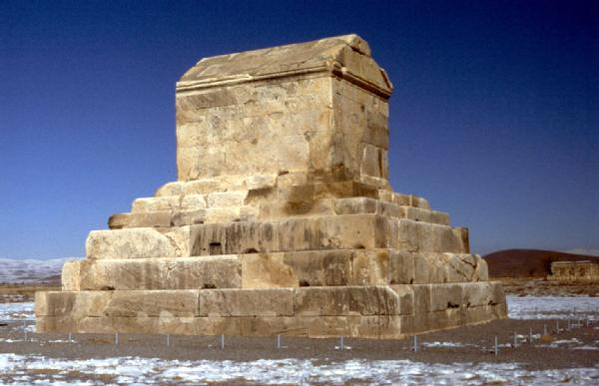
آرامگاه کوروش، کهن‌ترین سازه‌ای که دارای بستر
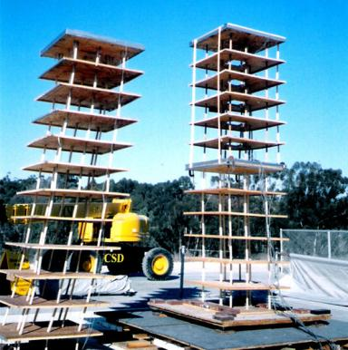
تصویری از آزمایش میز متزلزل یک نمونه ساختمانی، با شالوده جداشده (راست) و یک نمونه معمولی (چپ)
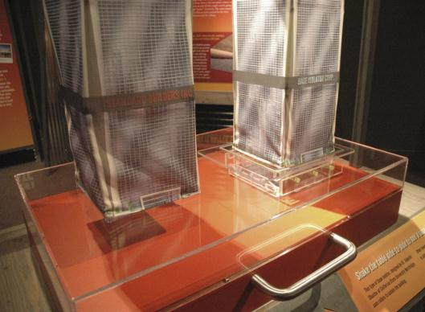
سیستم جداسازی شالوده که در موزه میدانی شیکاگو به نمایش درآمده‌است.


تالار شهر لوس آنجلس با شالوده جداشده

جداساز پایه هسته ای سربی Base Isolator-LRB-Lead Rubber Bearing) )
باگسترش روش جداسازى ساختمان از زمين براى محافظت آن در مقابل حركات ناشى از زمين لرزه در سالهاى اخير سيستمهاى گوناگونى طراحى و ساخته شده است. در اين گزارش انواع سيستم هاى موجود بطور خلاصه مورد بررسى قرار مي گيرد.
1- عناصر سيستم جداساز
هر شيوه جداسازى ساختمان بايد بتواند اهداف زير را تأمين كند:
- توانايى در ايجاد انعطاف پذيرى مناسب براى سازه
- كاهش تغيير مكان كف به منظور افت خرابيهاى سازه اى و غيرسازه اى
- كاهش فركانس ارتعاشي سازه
- كاهش نيروهاى طراحى زلزله به اين منظور سه عنصر اساسى زير در سيستم مورد نظر قرار مي گيرد:
- يك تكيه گاه انعطاف پذير براى افزايش زمان تناوب سازه و در نتيجه كاهش نيروها.
- يك مستهلك كننده يا جاذب انژرى براى كنترل تغيير مكان نسبى سازه و زمين در حد طراحى عملى.
- يك سيستم ايجاد كننده صلبيت در برابر بارهاى كم اثر نظير باد يا زلزله هاى كوچك.
2- سيستم هاى جداسازى
يكى از سيستم هاى ساده و معمول جداكننده تكيه گاه هاى لاستيكى است.كاربرد لاستيك براى مهار ارتعاش عمودى بسيار زودتر ازكاربرد آن به صورت جداكننده نيروهاى افقى انجام يافت. امروزه با مسلح كردن لاستيك به ورقه هاى فولادى سختى قائم آن را افزايش مي دهند در حالي كه انعطاف پذيرى آن در امتداد افقى حفظ مي شود. مدل رياضى اين سيستم با عملكرد موازى فنر و ميراكننده قابل بيان است.
استفاده از لاستيك براى ساختمانهاى سخت نظير ساختمانهاى اجرى يا بتن غير مسلح كه حداكثر 7 طبقه باشند ، بخاطر نداشتن فشار برخاستى (Uplift) مناسب است. گاهي اين سيستم را با يك سيلندر سربي مركزي همراه مي كنند. هسته سربي افزايش قابل توجهى در استهلاك ايجاد مي كند، بطوري كه استهلاك بحرانى لاستيك از حدود 3 درصد به 10 تا 12 درصد مي رسد. ضمن اينكه مقاومت در برابر نيروهاى كوچك، نظير باد افزايش مي يابد.
امروزه لاستيك هاى اين جداسازها، از لاستيك طبيعي كاملاً متراكم با خواص مكانيكى مطلوب، جهت چنين سيستمى ساخته مي شود. براي كرنش هاى كم سختى برشى اين لاستيك ها زياد است، اما با نسبتى در حدود 4 به 5 با افزايش كرنش كاهش مي يابد، تا اينكه دركرنش برشى 50 درصد به حداقل خود برسد. براى كرنش هاى بزرگتر از 100 درصد سختى مجددا شروع به افزايش مي كند. پس در بارهاى كوچك ناشى از باد يا زلزله خفيف، سيستم داراى سختى بالا و زمان تناوب كوتاه است ولى با افزايش شدت بار، سختي افت مي كند. براى بارهاى خيلى زياد نظير زلزله نيز طراحى سازه به گونه اى است كه افزايش مجدد سختى، در جهت افزايش ايمنى در برابر شكست، عمل مي كند. تغيير ميرایی سيستم نيز به همين شيوه اما با تغييرات كمتر مي باشد، بطوريكه از يك مقدار اوليه در حدود 20 درصد تا حداقل 10 درصد كاهش مي يابد و سپس مجدداً زياد مي شود. در طراحى سيستم، مقدار سختى و ميراى حداقل فرض مي شود و طيف خطى در نظر گرفته مي شود. سختى بالاى اوليه فقط براى بارهاى طراحى باد و سختى دركرنش زياد، فقط براي ايمنى در برابر شكست مورد نظرند.
عوامل گوناگون ديگرى از جمله خزش كم و حفظ خواص در درجه حرارتهاى پايين نيز در طرح اين لاستيكها مورد نظر است. خزش زياد منجر به تنش وكرنش موضعى بالا در لاستيك مي شود و در يك وضعيت بحراني مي تواند موجب انحراف ساختمان گردد. از طرف ديگر در حرارتها و فركانسهاى بالاتر از معمول، حساسيت خواص به حرارت و سرعت بار باعث تغيير سختى و استهلاك مي شود.
يك فرم ساده ديگر از سيستم هاى جداكننده سيستم اصطكاكى است. اين سيستم در حالت ساده با يك عنصر اصطكاكى مدل مي شود. با وجود كارهاى تحليل نظرى فراوانى كه بر روى اين سيستم انجام شده است، آزمايشهاى عملى براى ان بويژه در مقياس بزرگ و با استفاده از ميز لرزان بسيار كم انجام گرفته است. اين سيستم براى خانه سازى ارزان قيمت بسيار مناسب است زيرا نياز به تكنولوژي پيشرفته يا مهارت ويژه براى يك ساختمان معمولى ندارد. به همين دليل براى مثال در چين انتخاب شده است. ايجاد اين سيستم نياز به تأمين يك لايه جداساز در زير كف سازه دارد. اين لايه در چين با استفاده از ماسه تجربه شده است. ساختمانهاى آجرى يا بلوكهاى سيمانى كه نسبتاً سخت و سنگين است و مستعد خرابى در اثر زمين لرزه مي باشد مي تواند با حضور اين لايه لغزنده عملكرد خوبى داشته باشد.
استفاده از عنصر اصطكاك كه يك عامل خوب استهلاك انرژى است باعث شده است تا در سيستمهاى لاستيكى نيز تحولى ايجاد شود يك شيوه تحول يافته جايگزين كردن لايه هاى لاستيك با لايه هاى با روكش تفلون است كه مي تواند در تماس اصطكاكى با هم قرار گيرد. در وسط نيز يك سيلندر مركزى لاستيكى قرار داده مي شود. بنابراين، مدل رياضى اين سيستم از تركيب موازى عناصر اصطكاكى، با فنر و ميراكننده بدست مي ايد.
مشابه اين سيستم توسط Electricite de France طراحى شده است. به اين ترتيب كه بدنه جداكننده از ورقه هاى نئوپرن مسلح شده با فولاد، ساخته مي شود و در يك ورقه الياژ سرب – برنز ، قرار داده مي شود. اين صفحه با يك ورقه فولادى كه در سازه ، تعبيه مي شود تماس اصطكاكى ايجاد مي كند. بنابراين سيستمهاى اصطكاكى و الاستيك بطور سرى با هم تركيب مي شوند. فلسفه طراحى چنين سيستمى اين است كه در زلزله هاى ضعيف انعطاف پذيرى جانبى ورقه هاى نئوپرن وارد عمل شود. اما در يك زلزله شديد عملكرد اصطكاكى ورقه بالاى جداكننده ، با محدودكردن نيروى منتقل شده ، سازه را حفظ نمايد.
در نوع ديگر تكيه گاههاى الاستيك كه در نيوزلند بكار رفته است هسته سربي براى ميراكردن انرژى مطرح مىشود. اين سيستم از تكيه گاه لاستيكى لايه لايه با يك سيلندر مركزى تشكيل شده است و انعطاف پذيرى جانبى آن توسط لاستيك تأمين مي شود. در مدل رياضى چنين سيستمى يك عنصر هيسترتيك با فنر و ميراكننده بطور موازى عمل مي كند.
يكى ديگر از سيستمهاى پشتيبانى شده اخير تركيب جديدى از عملكردهاى اصطكاكى و الاستيك است. در اين سيستم ورقه هاى باروكش تفلون جايگزين ورقه هاى نئوپرن سيستم Electricite de France مي گردد. به اين ترتيب مي توان گفت كه يك عنصر اصطكاكى در تركيب سرى با عناصر سيستم لايه هاى روكش تفلون قرار مي گيرد. حضور دو عنصر اصطكاكى در اين سيستم غالباً عملكرد بهترى نسبت به سيستمهاى قبلى نشان داده است.
سيستم هاى مشابه ديگرى نيز بر پايه سيستمهاى بالا طراحى شده است ولى اغلب انها رفتار جديدى ارائه نمي كند و با مدلهاى بيان شده قابل تعريف است. براى مثال به منظور جداكردن تجهيزات داخلى ساختمان از يك سيستم فنر مارپيچ و يك ميراكننده ويسكوز استفاده مي شود كه در واقع همان عملكرد تكيه گاه الاستيك را دارد. همچنين از انجا كه در سيستمهاى اصطكاكى، نيروى برگرداننده به حالت اوليه پس از يك زلزله، وجود ندارد سيستمهاى اصطكاكى اونگى طراحى شده است كه در انها با استفاده از يك نيمكره اين نيروى جانب مركز تأمين می شود

بررسی روش های تحلیل و ضوابط آئین نامه ای برای ساختمانهای مجهز به سیستم جداکننده لرزه ای
امروز با گسترش استفاده از سیستمهای جداکننده لرزه ای در ابنیه و سایر سازه ها، آیین نامه های مختلف اقدام به تدوین دستورالعملهایی برای طرح این نوع سیستمها نموده اند. این ضوابط ضمن در نظرگرفتن رفتار سازه های مجهز به سیستمهای جداکننده، از چارچوبی مشابه دستورالعملهای طرح با مطالعه آیین نامه ها و تطابق آنها گام هایی برای تدوین ضوابط طراحی اینگونه سیستمها و تشویق براجرای آنها برداشته شود. در اواخر دهه هشتاد روش آیین نامه SEAOC/UBC در تحلیل استاتیکی سیستمهای مجزا شده با فرض رفتار صلب سازه فوقانی مورد بررسی قرارگرفت. در اوایل دهه نود ضمن بهره گیری از مطالعات قبلی، روش آیین نامه مزبور در تحلیل استاتیکی معادل سیستمهای مجزا شده لغزشی بررسی گردید. پس از عملکرد اینگونه سیستمها با فرض رفتار الاستیک سازه فوقانی با نتایج به دست آمده از تحلیل استاتیکی معادل آیین نامه، مورد مقایسه قرارگرفت.
از آنجا که این آیین نامه از ظرفیت شکل پذیری سازه فوقانی به هنگام رفتار غیرخطی استفاده با در نظر گرفتن این پدیده اقدام به مقایسه نتایج حاصل از تحلیل استاتیکی معادل با نتایج تحلیل می نماید، تاریخچه زمانی سازه مجزا شده با فرض رفتار غیر خطی سازه فوقانی شده است. برای این منظور دو مدل سازه یک و چهار طبقه با قاب خمشی فلزی و سیستم سقف دال دو طرفه بتنی موردتحلیل دینامیکی غیر خطی قرارگرفت. مجزاکننده ها نوع بستر( خاک از نوع S1) و مدل نیرو – جابجایی سیستم مجزاکننده مشابه مدلهایی است که پیش از این در بررسی های به عمل آمده به کارگرفته شده است. ضمناً از رفتار غیر خطی مصالح برای بیان رفتار سازه فوقانی ومجزاکننده های هر یک از مدلها استفاده شده است. طراحی سازه ها مطابق دستورالعمل آیین نامه SEAOC/UBC با استفاده از روش تنش مجاز و انتخاب پروفیلهای قوطی شکل برار مقاطع، به وسیله برنامه رایانه ای SAP-90 و STEELER صورت گرفته است. برای تحلیل تاریخچه زمانی سیستمها از زلزله هایی که روی زمینهای مشابه ثبت گردیده و طیف میانگین آنها تطابق خوب با طیف خاک S1 آیین نامه دارد، استفاده شده است. شتابنگاشتها مشابه مطالعات قبلی مقیاس شده اند. برای مقایسه نتایج بدست آمد از تحلیل تاریخچه زمانی با نتایج تحلیل استاتیکی معادل از میانگین آماری و مجموع میانگین و انحراف معیار استفاده شده است. هریک از سازه ها تحت زلزله های مزبور و برای هریک از مجزاکننده های به کاررفته، تحلیل غیرخطی شده اند. نتایج بدست آمده از تحلیل دینامیکی مدلهای انتخاب با فرض رفتار غیر خطی سازه فوقانی با نتایج تحلیل استاتیک آیین نامه مورد مقایسه قرارگرفت. به همین منظور از شکلها و گرافهایی برای بیان و مقایسه پارامترهای مورد نظر استفاده شده است. پارامترهای مورد مقایسه عبارتند از: جابجایی پایه سازه، جابجایی ناشی از پیچش، برش پایه و توزیع برش در طبقات به طور کلی نتایج برای سازه یک طبقه، از نظر جابجایی پایه و اثر پیچش روند یکسانی نشان نمی دهد و توزیع برش در طبقات بستگی به میرایی مجزاکننده های بکاررفته دارد. در خاتمه ملاحظات ضروری که می بایست در تدوین ضوابط لازم برای طراحی ساختمانهای مجهز به سیستمهای جداکننده لرزه ای مدنظر قرارگیرد، به اجمال بیان شده است. این دیدگاهها شامل دو دسته می باشند: مسائلی که در ارتباط با سیستم جزاکننده مورد توجه قرارمی گیرند و مسائلی که در ارتباط با سازه فوقانی حائز اهمیت می باشند. مسلما تدوین ضوابط آیین نامه ای برای کشور ایران با بهره گیری از مطالعات عمیق تر روی سایر عوامل، انواع مختلف مجزاکننده ها، نوع خاک و دیگر روشهای تحلل و مطابقت آنها با دیگر آیین نامه های مرتبط میسر خواهد بود. به طورحتم یکی از مشکلات موجود در بکارگیری این سیستمها در حالت متعارف، عدم وجود دستورالعمل رسمی و آگاهی کافی برای عموم مهندسین در این زمینه می باشد. امید آنکه این مجموعه گام کوچکی در شناخت رفتار بهتر سیستمهای مجزاکننده لغزشی برداشته و به تدریج شاهد مطالعات وسیع تر در این زمینه باشیم.

روش های نوین کاهش شدت لرزه ای در ساختمان های بتنی
در اين مقاله بررسي راهكارهاي كاهش شدت لرزه اي سازه(C) مورد توجه قرار گرفته است روش هاي متفاوتي براي كاهش نيروي لرزه اي وجود دارد كه از جمله آن ها كاهش وزن سازه مي باشد كه اين امر باعث كاهش نيروي لرزه اي وارد شده مي گردد. يكي ديگر از اين روش ها نصب جداگرها مي باشد. جداگرها با افزايش جابجايي سازه و كاهش شتاب لرزه اي نيروي زلزله را كاهش مي دهند همچنين نصب ميراگرها مي تواند همانند كمك فنرهاي ماشين با اتلاف انرژي و افزايش شكل پذيري تكانه زلزله را كاهش مي دهند. يكي از روش كاهش وزن ساختمان در سازه هاي بتني برداشتن كامل طبقات فوقاني ساختمان مي باشد كه هميشه باعث كاهش برش پايه نمي شود زيرا باعث كاهش ارتفاع سازه شده كه اين امر تغيير در دوره نوساني ساختمان مي گردد و مهندسان حتما بايد به اين نكته توجه كنند. جداگر در تراز پي و زير ستون ها اجرا مي گردد و باعث افزايش جابجايي سازه ها مي گردد، ميراگرها همانند بادبند نصب مي گردد و نبايد مانعي براي حركت آن ها در زلزله مانند ديوارهاي صلب وجود نداشته باشد.
جداگرهاي لرزه اي
جداگرهاي لرزه اي شامل كل ابعاد ساختمان مي شود و نمي توان در بخشي از سازه آن ها را استفاده نمود زيرا اين عمل باعث ايجاد تفاوت در جابجايي دو بخش ساختمان مي گردند و در كاهش پريود هاي لرزه اي و خسارات لرزه اي منتقل شده از زمين به ساختمان تاثير گذارند. استفاده از آن ها در طراحي هاي ساختمان جديد بسيار معمول شده است اما در آمريكا از آن ها براي تعداد متعددي ساختمان موجود جهت افزايش شكل پذيري به عنوان راهبرد كليدي در طراحي پروژه هاي مقاوم سازي به كار مي رود.
انواع جداگرها شامل مفصل انعطاف پذير (لاستيكي) و مفصل لغزنده مي شود. مفصل انعطاف پذير خود به انواع مختلف شامل كاهنده لاستيكي بلند(high damped rubber) كاهنده لاستيكي كوتاه(damped rubber low ) تقسيم بندي مي گردد. كاهنده هاي نوساني غالبا جزئي از سيستم جداگرها هستند كه جابجايي را محدود مي كنند. باز دوره نوساني در سازه هايي كه از جداگر استفاده شده است به دليل كاربرد اين جداگرها 2 تا4 ثانيه تخمين زده مي شود. همين طور در ساختمان هايي كه بر روي خاك هاي خيلي ضعيف يا ساختمان خيلي بلندمرتبه مي باشد و انعطاف پذيري ممكن است مقدور نباشد استفاده از جداگر مي تواند بسيار سودمند باشد. استفاده از جداگر لرزه اي معمولاً راهكار مقاوم سازي بسيار گران قيمتي است. اين راه حل اصولاً در آمريكا براي ساختمان هاي معروف و مهم استفاده مي شود. جابجايي جداگرها بيشتر در طبقات بالا مشخص مي شود، اما در ناحيه خطر پذيري زياد توانايي زلزله براي جابجايي گاهي اوقات تا 75 ميلي متر و يا بيشتر مي رسد به همين دليل حذف هر مانعي در نزديكي سازه كه در زمان پاسخ لرزه اي سازه مانع حركت رفت و برگشتي ( حركت پاندولي) شود ضروري است.
با توجه به نوع مفصل جداگرها و افزايش جابجايي ساختمان در هنگام وقوع زمين لرزه ايجاد درز انقطاع در اطراف سازه که براي همسازي با جابجايي سازه است ضروري است. درز انقطاع بايد پايين تر از صفحه جداگر ايجاد گردد. قسمت هاي بالاي دررز انقطاع مي توان به منظور زيبايي و يا مسائل امنيتي با مصالح انعطاف پذير پوشاند.
در آسمان خراش ها كه در آنها از آسانسورهاي بسيار بزرگ استفاده مي گردد، نمي توان بدون در نظر گرفتن جزييات خاص آن ها را از صفحه تراز جداگر عبور داد. تاسيسات مكانيكي و برقي اين ساختمان ها نياز به توانايي تطبيق با جابجايي جداگر دارد و بايد از اتصالات انعطاف پذير در آن ها استفاده كرد؛ پي هائي كه كه در زير جداگر وجود دارد بايد توانايي گرفتن نيرو و رساندن آن به جداگر را داشته باشند،‌صفحه و اتصالاتي كه در بالاي جداگر وجود دارد بايد توانايي اين كه نيرو را به خوبي به جداگر برگرداند و در مقابل ممان ايجاد شده مقاومت كنند داشته باشد. تمامي اين اجزا هزينه ساختمان هاي داراي جداگر را افزايش مي دهد.
در طراحي و محاسبه بايد دقت كرد كه ساختمان هاي داراي جداگر جابجايي بسيار گسترده تري نسبت به سازه هاي با پايه هاي ثابت دارند. در تحليل تاريخچه زماني اين سازه ها بايد حتماً‌تمام جداگرها غير خطي مدل شود. در اين روش مشخصات مصالح بايد مطابق با جزييات كارخانه سازنده و گزارش آزمايشگاهي شامل موارد مختلف: آزمايش بارگذاري،‌حرارت،‌سرعت،‌خوردگي،‌كهنگي و ساير تاثيرات بايد در نظر گرفته شود. آزمايش براي اينكه مشخصاتي كه شركت سازنده بيان مي كند و حصول اطمينان پيدا كردن از اين كه مشخصات عضو كاملا صحيح است ضروري است. محل نصب جداگرها در طراحي بسيار تعيين كننده است آن ها معمولا نزديك به پي ساختمان هستند ولي نمونه هاي از جداگر وجود دارد كه در بالاي ستون و زير سقف هاي سنگين نصب مي شود تا نيرو وارده به ستون را كاهش دهد. پي و جداگر، هر دو در يك تراز اجرا مي گردد،‌اما بيشترين كاربرد آن ها در پي ساختمان و يا زير پي ساختمان استفاده مي شوند و بعضي ديگر پي اضافي در محل خود دارند. انواع مختلف جداگر داراي اجزاي با اندازه هاي مختلف هستند و لوازمي براي انتقال لنگر دارند. در جداگر مفصل لاستيكي، لنگرهاي p-delta را به خود گرفته و نصف آن را به پايين و نصف آن را به بالا انتقال مي دهد. در سيستم قديمي آونگ اصطكاكي، تمام لنگرهايp-delta به بال يا پايين انتقال پيدا مي كند كه اين امر بستگي به جهت تقعر دارد چگونگي مقاومت در برابر لنگرها مي تواند منجر به انتخاب نوع خاصي از جداگرها شود.
در جداگر های مفصل لاستیکی به علت این که لاستیک سختی پایین دارند مقاومت کمتری در مقابل نیروی کششی از خود نشان می دهد، همچنین جداگرهای دارای هسته سربی در کشش دارای محدودیت زیادی هستند. با وجود این که نوع جدید جداگرهای مفصل لغزشی که بتوانند مقداری در مقابل کشش مقاومت کنند به تازگی وارد بازار شده است ، اما تعدا زیادی از مهندسان درباره کشش زیر مفصل لغزشی نگران هستند. در نتیجه در طراحی ساختمان غالبا قصد دارند تا کشش در مفصل ها به کمترین میزان ممکن برسد. وقتی یک ساختمان دارای جداگر ساخته می شود ستون ها و دیگر اجزا ساختمان باید دقیقا در بالای جداگر نصب گردد و در ساختمان های موجود طبقات فوقانی کاملا در جای خود هستند یک راه کلیدی، انتقال بار مرده به وسیله شمع در ساختمان و بریدن زیر ستون های آزاد شده است، اجرای یک پی جدید و یک صفحه افقی جدید بر روی جداگر نصب شده تا انتقال بار سازه به جداگرها مقدور شود و سپس شمع ها برداشته می شود.

پیشینه مطالعات

اثر جداگرهای پایه ای الاستومریک بر رفتار مدل های سه بعدی سازه ای فولادی تا سیستم مهاربندی هم محور
به طور کلی می توان از دو روش برای مقابله با نیروی زلزله استفاده نمود که یکی بر مبنای مقاوم سازی و استفاده از سیستم های مختلف سازه ای و یا به عبارتی افزایش ظرفیت لرزه ای سازه است که در آن از قاب های خمشی، دیوار برشی و مهاربند و ... استفاده می شود. روش دیگر کاهش نیاز لرزه ای سازه با ترفند جداسازی پایه سازه می باشد که در این مسیر از جداگرهای مختلف پایه ای استفاده می شود.
در این مقاله چند سازه فولادی در تعداد طبقات 3، 6 و 10 در دو حالت بدون جداگر و دارای جداگر مدل شده اند. نتایج تحلیل های انجام شده در زمان تناوب، ضریب شراکت جرم مودی، برش طبقات و برش پایه مقایسه و بررسی شده است.
در سیستم های جداسازی شده، سازه فوقانی تقریباً به صورت یک جسم صلب عمل کرده و روی جداگرهای لرزه ای نرم، تغییر مکان می دهد. بخش زیادی از حرکت های لرزه ای در تراز جداگرهای لرزه ای جذب شده و حرکات لرزه ای کمی به سازه اصلی انتقال می یابد. اساس روش جداسازی پایه ای ، افزایش زمان تناوب و میرایی سازه می باشد. در این روش تغییر شکل های سازه در محدوده الاستیک باقی می ماند و سطح ایمنی سازه افزایش می یابد.
در این مطالعه از جداگرهای لاستیکی-هسته سربی مانند شکل زیر استفاده شده است:
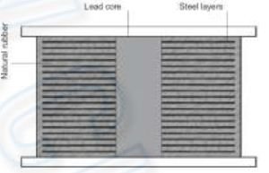
شکل 1- مشخصات مقطع یک جداگر لاستیکی با هسته سربی
تمامی جداگرهای لرزه ای به صورت یک مدل دوخطی و بر اساس سه پارامتر سختی الاستیک K₁ ، سختی پس از تسلیم K₂ و مقاومت مشخصه Q به دست می آید.
در مدلسازی انجام شده و در سازه های جداسازی شده از 24 جداگر الاستومریک استفاده شده است و در 8 جداگر میانی از هسته سربی بهره گرفته شده است. برای مدلسازی جداگرهای لرزه ای از المان Link در نرم افزار SAP2000 و از نوع Rubber Isolator استفاده شده است. طراحی تمامی جداگرهای لرزه ای پایه بر اساس فرض های زیر انجام شده است:
- میرایی معادل ویسکوز برابر 15% در نظر گرفته شده است.
- زمان تناوب مدل ها 2، 2.5 و 3 ثانیه فرض شده است.
- کرنش برشی حداکثر و مدول برشی برابر فرض شده است.
- از زوال سختی جداگر صرفنظر شده است.
- مسبت برابر 10 در نظر گرفته شده است.
- ضریب میرایی با توجه درصد میرایی موثر 15%، برابر 1.35 در نظر گرفته شده است. (با توجه به آیین نامه UBC97).
- مقدار تنش تسلیم سرب 10 مگاسکال فرض شده است.

نتایج:
- رفتار سازه ها با پایه ثابت در تمامی مودها، همراه با تغییر شکل های سازه ای قابل توجه است. اما رفتار سازه های جداسازی شده در مد اول، همانند جسم صلب است و تنها در مدهای بعدی نشان دهنده تغییر شکل های سازه ای می باشد.
- ضریب مشارکت جرمی مدی سازه های جداسازی شده در مد اول، تقریباً برابر 1 و در مدهای بعدی تقریباً برابر صفر است. یعنی تمام انرژی زمین لرزه، در مد اول ارتعاش که تغییر شکل های سازه ای در آن ناچیز است جذب می شود.
- با بالا رفتن تعداد طبقات یا کاهش سختی روسازه (افزایش پریود سازه)، برش طبقات سازه های جداسازی شده نسبت به سازه مشابه گیردار کاهش کمتری یافته است. به طوری که اثر جداگرهای لرزه ای در کاهش برش پایه سازه و برش طبفات کمتر می شود. بنابراین جداگرها در سازه های سخت تر(سازه های کوتاه) با شرایط مساوی، تاثیر بیشتری دارند.
- در سازه های بلند، افزایش پریود طراحی جداگر لرزه ای، در نتیجه کاهش سختی موثر جداگر لرزه ای تاثیر بیشتری در کاهش برش پایه اعماب شده به سازه خواهد داشت. پس در طراحی این سازه ها می توان با کاهش سختی موثر جداگرهای لرزه ای (تا جایی که محدودیت های فنی و علمی جداگر لرزه ای و روسازه به ما اجازه می دهد) کاهش قابل ملاحظه ای در برش پایه سازه داشت. اما در سازه های کوتاه، تاثیر کاهش سختی موثر بر کاهش برش پایه سازه بسیار کم و قابل صرفنظر می باشد.
- به دلیل سختی زیاد سیستم های مهاربندی هم محور، به کارگیری این سیستم که از سختی جانبی بیشتری نسبت به سیستم قاب خمشی برخوردار است، نتایج نزدیکتری نسبت به فرض آیین نامه UBC97 (که روسازه را یک درجه آزادی معادل فرض می کند) خواهد داشت.
- با توجه به نحوه عملکرد سیستم های جداگر لرزه ای، به کارگیری این سیستم ها در بهبود رفتار لرزه ای ساختمان های بلند که به خودی خود دارای زمان تناوب بالایی بوده ، مناسب نبوده و غیر قابل توجیه است.

- بررسی تاثیر مشخصات سیستم های جداساز بر پاسخ لرزه ای سازه های جداسازی شده از پایه
در این مطالعه به بررسی تاثیر مشخصات سیستم های جداساز بر پاسخ لرزه ای سازه های چندطبقه که جداسازی شده اند، پرداخته شده است. به منظور مطالعه تاثیر شکل حلقه هیسترزیس جداساز، تغییرات شتاب مطلق روسازه و تغییر مکان تکیه گاه برای سیستم های متفاوت دوخطی که تحت زمین لرزه های مختلفی قرار می گیرد، بررسی شده است. از مفهوم جداسازی می توان برای برای توسعه عملکرد لرزه ای ساختمان های مهم و حساس استفاده کرد. انتخاب سیستم جداساز مناسب بستگی به کاربرد خاص آن سازه دارد که کدام یک از مقادیر پاسخ در طراحی مانند برش پایه، تغییر مکان پایه، هزینه، کنترل برش ها در حرکات زمین لرزه و ... بحرانی تر است. فرکانس سازه های جداسازی شده پایه ای بسیار پایین تر از فرکانس های اصلی زمین لرزه ها استپایه و اساس سیستم های جداسازی لرزه ای بر مبنای سیستم های لغزشی و لاستیکی است. عمل جداسازی پایه باعث افزایش پریود سازه و تغییر مکان روسازه در هنگام زلزله می گردد که ممکن است باعث ایجاد آسیب ها و خسارات زیاد به سازه های مجاور شود. این آسیب ها را می توان از طریق کاهش تغییرمکان تکیه گاه ها و انتخاب مناسب درز انقطاع کاهش داد.
مدل در نظر گرفته شده برای این مطالعه به صورت زیر است:
مدل ریاضی ایده آل جداسازی شده پایه ای N- طبقه

رفتار نیرو-تغییرمکان جداسازها به دو صورت در نظر گرفته شده است:
- رفتار هیسترزیس غیرخطی توسط مدل دوخطی
- مدل میرایی ویسکوالاستیک خطی معادل برای سیستم های غیرخطی که توسط آیین نامه پیشنهاد شده است.
مدل هیسترزیس دوخطی

بر اساس آیین نامه های UBC و IBC ، می توان مدل غیرخطی جداساز را با مدل خطی معادل با دوپارامتر سختی الاستیک موثر و میرایی ویسکوز جایگزین نمود که در شکل زیر K_{eff} سختی موثر، شیب خط واصل بین نقاط حداکثر و حداقل حلقه هیسترزیس جداساز می باشد:
مدل خطی معادل جداساز

زلزله های انتخاب شده شامل زلزله های Loma1989، Northridge1994،Kobe1995 با بیشینه شتاب (PGA) 0.57g،0.6g،0.86g می باشند که طیف های تغییرمکان و شتاب آن به صورت زیر می باشند:
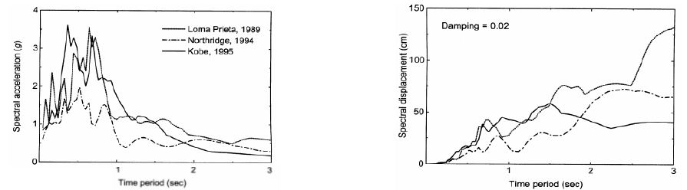
طیف پاسخ برای زلزله های لومیا پرتیا سال 1989-نورتریج سال 1994 – کوبه سال 1995

در جداول 1 و 2 مقایسه پاسخ ماکزیمم سازه جداسازی شده برای مدل های خطی معادل و دوخطی به ترتیب برای یک سازه یک و پنج طبقه نشان داده شده است:
جدول 1- مقایسه پاسخ ماکزیمم سازه جداسازی شده یک طبقه برای مدل های خطی معادل و دوخطی(T_{s}=0.1 s )
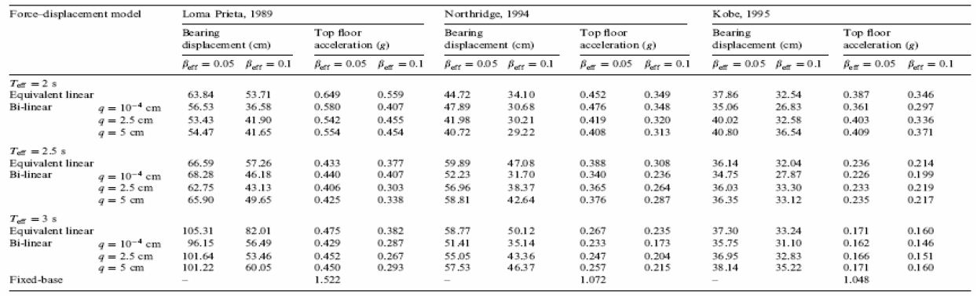
جدول 2- مقایسه پاسخ ماکزیمم سازه جداسازی شده پنج طبقه برای مدل های خطی معادل و دوخطی(T_{s}=0.5 s )
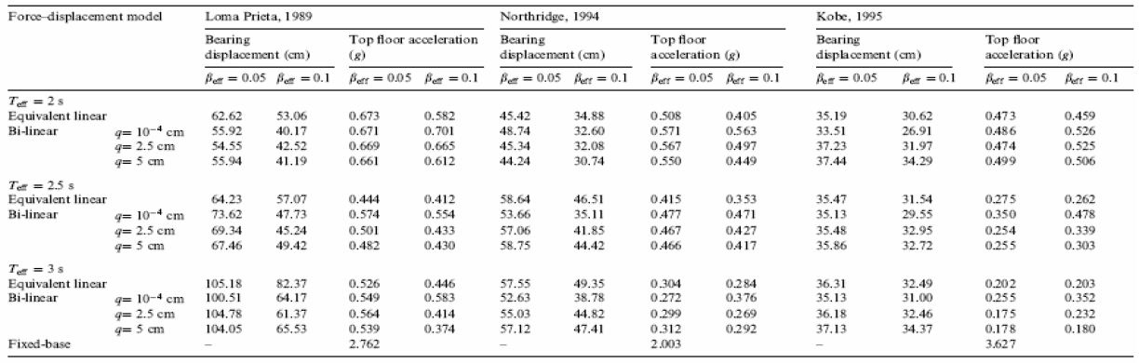

اين پاسخ براي مقادير مختلف پريود زماني موثر جداسازي (T_{eff} =2،2.5، 3 s) ، ميرايي موثر جداسازي مختلف و مقادير مختلف تغييرشكل تسليم جداساز تحت حركات سه زلزله مقايسه شده است. همانطور كه قبلا مشاهده شد شتاب ماگزيمم روسازه براي مدل هاي دوخطي در مقايسه با مدل هاي خطي معادل بالاتر است. به عبارت ديگر، اگر مشخصات نيرو-تغييرمكان جداساز با يك مدل خطي معادل مدلسازي شود شتاب محاسبه شده روسازه مقدار كمتري را نشان خواهد داد. از طرف ديگر، تغييرمكان هاي ماگزيمم تكيه گاه با مدل خطي معادل از مدل هيسترسيس دوخطي متناظر بيشتر است. در برخي موارد در زلزله سال 1995 کوبه، تغييرمكان هاي ماگزيمم تكيه گاه با مدل خطي معادل از مدل دوخطي براي و 5 سانتيمتركمتر هستند. اين بدليل تغييرات تغييرمكان طيفي اين حركت زلزله است كه در آن، تغييرمكان ماگزيمم با افزايش پريود در فاصله زماني 1.5 تا 3 ثانیه كاهش مي يابد به شكل 4 رجوع شود. بنابراين در مجموع مدل هيسترسيس خطي معادل سيستم جداساز، تغييرمكان هاي ماگزيمم تكيه گاه را دست بالا برآورد مي كند.

تاثير مشخصات سيستم هاي جداساز بر پاسخ لرزه اي سازه هاي چند طبقه جداسازي شده از پايه مورد بررسي قرار گرفته است . مقايسه اي از پاسخ سازه جداسازي شده براي رفتار نيرو -تغييرمكان مدل خطي معادل و دوخطي جداساز انجام شد. همچنين اثرات شكل حلقه جداساز و انعطاف پذيري روسازه بر پاسخ لرزه اي سازه جداسازي شده از پايه بررسي شده است. از روند نتايج مطالعه حاضر ، نتايج ذيل حاصل شد:
1- استفاده از مدل مي رايي ويسكوالاستيك خطي معادل بجاي يك مدل هيسترسيس دوخ طي جداساز ، شتاب روسازه را دست پايين و تغييرمكان تكيه گاه را دست بالا برآورد مي كند.
2- اختلاف قابل توجهي در محتواي فركانسي شتاب روسازه جداسازي شده از پايه وجود دارد كه با مدل هاي خطي مع ادل و دوخطي جداساز قابل تشخيص مي باشد.
3- پاسخ سازه جداسازي شده از پايه بطور قابل توجهي از شكل و پارامترهاي حلقه هيسترسيس دوخطي جداساز تاثير مي پذيرد.
- سيستم جداسازي پايه با تغييرشكل تسليم خيلي پايين ( يعني سيستم هاي جداسازي نوع لغزشي )، شتاب هاي بيشتري از زلزله را به روسازه منتقل مي كند كه به فركانس هاي بالا مربوط مي شود. اين پديده با تحليل مدل هاي خطي معادل قابل تشخيص نمي باشد.

- اثرات جداساز پایه توسط جداگرهای لغزشی ماسه ای در بهبود عملکرد لرزه ای ساختمان های بنایی
در این مقاله رفتار لرزه ای ساختمان های آجری 1 و 2 طبقه بر روی جداساز پایه ای ماسه ای با عملکرد اصطکاکی-لغزشی مورد بررسی قرار گرفته است و برای محاسبات اجزاء محدود از نرم افزار Ansys استفاده شده است. برای یافتن ضخامت مناسب جهت جداساز ماسه ای و سعی در کاهش فرکانس های ارتعاشی سازه ها و یا به عبارتی دور کردن فرکانس سازه از از فرکانس مخرب زلزله ها، از آنالیز مودال و دینامیکی طیفی تحت اثر زلزله های مختلف استفاده شده است.
به این منظور با استفاده از خواص ماسه خشک و کم تراکم، در نوع سیستم جداساز با زیر لایه های صرفاً ماسه ای ولایه های متناوب ماسه ای و بتنی مورد بررسی قرار گرفته است.
پلان سازه های مورد بررسی در این مطالعه مانند شکل زیر در در یک و دو طبقه می باشند:
پلان ساختمان مربعی شکل با ابعاد 8*8 متر (ضخامت دیوارها 0.35 متر هستند.)

نمای ارتفاعی ساختمان 1 طبقه مربعی شکل با ابعاد 8*8 متر

جهت کنترل و تعمیم نتایج نیز از دو ساختمان با پلان مستطیل استفاده شده است:
پلان ساختمان مستطیل شکل با ابعاد 8*4 متر (ضخامت دیوارها 0.35 متر است.)
پلان ساختمان مستطیل شکل با ابعاد 3*9 متر 0ضخامت دیوارها 0.35 متر است.)
مدل جداساز ماسه ای استفاده شده در این سیستم به دنبال قابلیت تغییر شکل یا لغزش داخلی لانه های ماسه و نیز لغزش بین دانه های بتن و ماسه است. هدف ثانویه نیز جلوگیری از تغییر شکل های نامطلوب قائم که در اثر کاهش سختی قائم (مدول الاستیسته پایین) رخ می دهد، در تعیین شکل و فرم سیستم می باشد:
جداساز ماسه اي به ضخامت 0.15 متر با زير لايه هاي 50 ميليمتريِ ماسه اي-بتني. در اين شكل زير لايه هاي ماسه اي و بتني به طور متناوب در ميان فونداسيون هاي رويي و زيرين قرار گرفته اند.

جداساز ماسه اي به ضخامت 0.15 متر با زير لايه هاي 50 ميليمتريِ صرفاً ماسه اي. در اين شكل فونداسيون هاي رويي و زيرين جداساز ماسه اي را در بر گرفته اند.

خصوصیات مصالح نیز به صورت زیر می باشد:
جدول 1- خصوصیات مکانیکی و دینامیکی دیوار بنایی
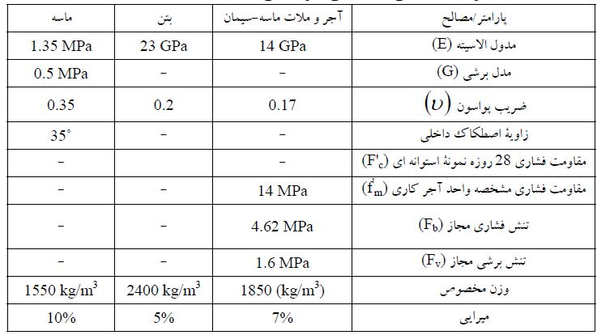

دیاگرام های طیف شتاب مورد استفاده در تحلیل ها نیز به صورت زیر می باشد:
دياگرام طيف هاي شبه شتاب 9 زلزله، طيف ميانگين و ميانگين + انحراف معيار براي ميرائي 7%

نتایج حاصل از تحلیل ها مطابق جدول زیر نشان می دهند که مدل با پایه جدا نشده دچار خسارت شدید و تخریب شدید شده ولی با افزودن جداساز 0.15 متری پاسخ لرزه ای به شدت کاهش می یابد.

جدول 2- نتایج انالیز مودال و دینامیکی – طیفی برای ساختمان 1 طبقه به ابعاد 8*8 متر.
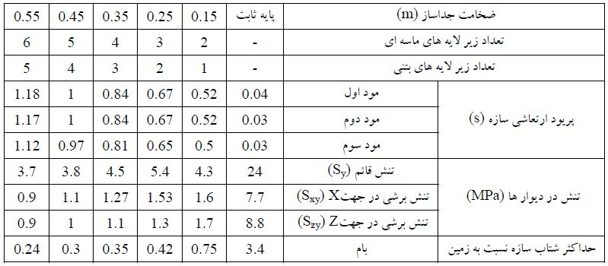

مدل سه بعدي از خرابي ساختمان 1 طبقه با پلان مربعي 8*8 متر و پایه ثابت.

دیاگرام مقایسه تنش قائم (S_{y}) در ساختمان 1 طبقه با ابعاد 8*8 متر.

دیاگرام مقایسه تنش قائم (S_{xy}) در ساختمان 1 طبقه با ابعاد 8*8 متر.

دیاگرام مقایسه تنش قائم (S_{zy}) در ساختمان 1 طبقه با ابعاد 8*8 متر.

دیاگرام مقایسه حداکثر شتاب طبقات نسبت به زمین در ساختمان 1 طبقه با ابعاد 8*8 متر.

مدل سه بعدی حاصل از نرم افزار در سازه دوطبقه نیز در شکل زیر نشان داده شده است:
مدل سه بعدي از خرابي ساختمان 2 طبقه با پلان مربعي 8*8 متر و پایه ثابت.

ساختمان 2 طبقه با پلان مربعي (8*8متر) و پایه جداشده با جداساز 0.25 متری.

نتايج حاصله از اين پژوهش را مي توان به طور مختصر و به صورت ذيل برشمرد:
1- نتايج حاصله براي جداساز ماسه اي با عملكرد اصطكاكي-لغزشي (با زير لاي ههايي از ماسه و دال بتني) از لحاظ پاسخ لرزه اي تفاوتي با جداساز ماسه اي با زير لايه هاي صرفاً ماسه اي ندارد.
2- ابعاد پلان بر روي نتايج نهايي بي تأثير است.
3- ارتفاع سازه بر روي نتايج نهايي مؤثر بوده؛ به طوري كه براي ساختمان 1 طبقه، ضخامت 0.15 متر ولي براي ساختمان 2 طبقه ضخامت 0.25 متر براي جداساز حاصل شده است.
4- ساختمان هاي جداسازي شده با كاهش در تعداد نوسانات ناشي از زلزله روبرو مي شوند؛ در واقع سازه هاي سخت كه داراي فركانس ارتعاشي بالا هستند ديگر به تعداد نوسان هاي زمين، نوسان نخواهند داشت؛ اين براي سازه هاي بنايي كه فاقد شكل پذيري و توان استهلاك انرژي زلزله هستند، بسيار مفيد است. البته اين امر تغيير شكل هاي سازه را در تراز جداساز بيشتر مي كند؛ ولي با وجود يك جداساز گسترده اصطكاكي اين تغيير شكل ها با ميرايي اصطكاكي (ميرايي كولمب)باعث اتلاف انرژي زلزله مي شوند.

- اثر جداسازهای لاستیکی – سربی در ساختمان های فولادی با مهاربند همگرا
روش های معمول در طراحی سازه ها که بر مبنای افزایش ظرفیت مقاومت سازه ها هستند، ممکن است منجر به افزایش شتاب طبقات و یا تغییر مکان نسبی بین طبقات یا Drift گردد.
بر اساس مطالب بیان شده در این مقاله، فلسفه طراحی برای ساختمان های سخت به علت کاهش Drift مناسب ترند اما این ساختمان ها شتاب های زیادی در طبقات تولید می کنند که در نتیجه ، تیروهای لرزه ای وارد بر طبقات افزایش می یابند. بر اساس نظریه دیگر، ساختمان های نرم به دلیل جذب نیروی کمتر و کاهش شتاب طبقات مناسب ترند. اما در این روش جابجایی نسبی طبقات افزایش می یابد. مبنای نظریه جداسازی لرزه ای به عنوان یک روش کنترل غیرفعال سازه ها، ایجاد انعطاف پذیری در پایه سازه در صفحه افقی با نصب تکیه گاه هایی با سختی افقی نسبتاً پایین اما سختی قائم بالا و همزمان ایجاد عناصر مستهلک کننده به منظور جذب کامل ویا بخش عمده ای از انرژی زلزله است.
در این مطالعه تحلیل غیرخطی سه بعدی ساختمان های فولادی با مهاربندی همگرا که در پایه با جداسازهای لاستیکی – سربی (LRB) جداسازی شده اند، تحت تاثیر 7 زوج شتاب نگاشت دور از گسل انجام شده است. سازه های جداسازی شده معمولاً به گونه ای طراحی می شوند که روسازه الاستیک باقی مانده و غیرخطی بودن در جداگرها اعمال گردد. در اینجا نیز سه ساختمان با ارتفاع های مختلف به کار رفته است و در هر یک سه نسبت مختلف از مقاومت مشخصه جداگربه وزن کل (Q/W) در نظر گرفته می شود.
نمونه ای از میراگرهای LRB به همراه مدل دو خطی حلقه هیسترزیس آن در شکل زیر ردیده می شود:

نمونه اي از جداگرهاي لاستيكي- سربي مدل دوخطي حلقه هيسترسيس جداگرهاي لاستيكي- سربي

در این مقاله برای بررسی اثر جداگرهای LRB در ساختمان های فولادی با مهاربندهای همگرا، سه ساختمان 5، 10 و 15 طبقه که در زیر هر ستون چایه هر ساختمان، یک جداگر قرار داده شده است، در نظر گرفته می شود و هفت شتاب نگاشت با مشخصات زیر به آن وارد می گردد:
جدول 1- مشخصات هفت زمین لرزه دور از گسل در نظر گرفته شده
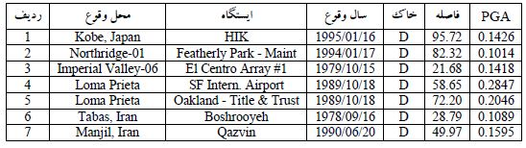

جدول 2- مشخصات سازه ای ساختمان های پایه گیردار مورد مطالعه
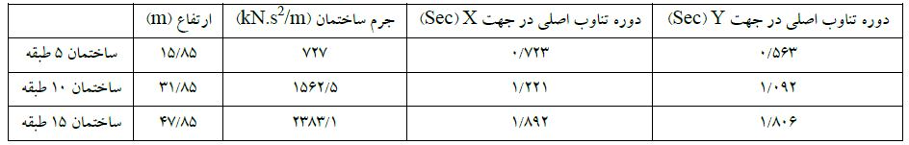

برای هر ساختمان سه مقدار 7.5%، 10% و 12.5% برای نسبت Q/W در نظر گرفته می شود.

نتیجه گیری

در مطالعه حاضر، رفتار ساختمان هاي فولادي با مهاربند همگرا كه بوسيله ي جداگرهاي لاستيكي - سربي، جداسازي گرديده اند، بررسي شده است. با استفاده از تحليل تاريخچه زماني غيرخطي، هفت زمين لرزه ي ثبت شده بر ساختمان جداسازي شده اعمال گرديده و تغييرات شتاب مطلق بام، تغييرمكان جداگر، برش پايه و تغييرمكان نسبي بين طبقه اي تحت عواملي مانند تغيير در ارتفاع ساختمان، دوره تناوب جداساز و مقاومت مشخصه ي جداگر بررسي شد. نتايج زير از تحقيق حاضر بدست آمده است :
1- با افزايش دوره تناوب جداگر، شتاب مطلق بام و برش پايه كاهش مي يابند؛ در حالي كه تغييرمكان جداگر افزايش مي يابد. تغييرات Drift روسازه نيز از قانون مشخصي پيروي نمي كند.
2- تعداد طبقات تأثير چنداني بر روي Drift روسازه در دوره تناوب يكسان جداگرها ندارد.
3- تغيير نسبت Q/W تأثير اندكي بر روي شتاب مطلق بام دارد و بدين دليل مي توان مقدار بهينه اي براي نسبت Q/W بدست آورد كه تغييرمكان جداگر را كمينه نمايد كه در اين مطالعه مقدار بهينه در حدود 10 % بدست آمد..
4- مقدار Q/W در Drift روسازه تأثير قابل ملاحظه اي ندارد.

- اثر جداگرهای لاستیکی – سربی در ساختمان های فولادی با مهاربند واگرا
مشابه مقاله فوق با مهاربندهای همگرا انجام شده است که نتایج حاصله به صورت زیر خلاصه شده است:
در این مقاله، تحلیل پارامتریک یک ساختمان فولادي چهار طبقه با مهاربند واگرا با جداگرهاي لاستیکی – سربی در هفت زلزله نزدیک گسل بررسی شد . پاسخ سازه براي هفت زلزله بدست آمد و نمودارهاي تغییرمکان نسبی ، شتاب مطلق طبقه بام و برش پایه بدست آمده براي تغییرات پریود جداگر در سه نسبت Q/w، 7.5%، 10% و 12.5% رسم شد . نمودارها در دو مشاهده کلی ، میانگین پاسخ هاي هفت زلزله و زلزله نورتریج 1994-01 بررسی و نتایج حاصل از مشاهدات بدست آمده به صورت زیر خلاصه شده است :
مدل سازه ای ساختمان

- با افزایش زمان تناوب تغییرمکان نسبی طبقه بام در هر دو حالت میانگین هفت زلزله و زلزله نورسریج 1994-01 افزایش یافته است پس می توان نتیجه گرفت که با افزایش زمان تناوب تغییرمکان نسبی طبقه بام افزایش می یابد .
- با افزایش زمان تناوب شتاب مطلق طبقه بام در هر دو حالت میانگین هفت زلزله و زلزله نورسریج 1994-01 کاهش یافته است پس می توان نتیجه گرفت که با افزایش زمان تناوب ، شتاب مطلق طبقه بام کاهش می یابد .
- با افزایش زمان تناوب ، برش پایه در هر دو حالت میانگین هفت زلزله و زلزله نورسریج 1994-01 کاهش یافته است که می توان گفت که با افزایش زمان تناوب جداگر برش پایه کاهش می یابد .
- با افزایش نسبت Q/w در بیشتر مواقع تغییرمکان نسبی طبقه بام کاهش می یابد و در بعضی مواقع نیز افزایش می یابد .
- شتاب مطلق طبقه بام با افزایش نسبت Q/w در میانگین هفت زلزله بعد از یک زمان تناوبی افزایش یافته است و در زلزله نورسریج 1994-01 کاهش یافته است .
- برش پایه در هر دو حالت میانگین هفت زلزله و زلزله نورسریج 1994-01 با افزایش نسبت Q/W کاهش یافته است که می توان نتیجه گرفت که با افزایش نسبت Q/W برش پایه کاهش می یابد .

- بررسی عملکرد سازه های فولادی جداسازی شده با جداگرهای پایه پاندولی اصطکاکی تحت تحلیل استاتیکی غیرخطی
استفاده از سیستم های جداساز یک راه حل موثر با مقابله با تحریکات لرزه ای است که در گروه کنترل های غیرفعال است. جداگرهای اصطکاکی قابلیت زیادی در افزایش زمان تناوب سازه و نیز استهلاک انرژی دارند. در این مقاله سازه های فولادی 3، 5 و 7 طبقه جداسازی شده با دوره تناوب های 1.6، 2، 2.4 و 3 ثانیه و ضریب اصطکاک و تحت طیف زلزله خاک نوع 2 ، با نرم افزار SAP2000 تحلیل شده و پاسخ لرزه ای سازه هادر نقاط عملکردی با سازه بدون جداگر مقایسه شده است.
اساس روش جداسازی، کاهش پاسخ سازه ها با افزایش زمان تناوب و میرایی ی=سازه است. جداسازهای مورد استفاده در این تحقیق از نوع پاندولی اصطکاکی (FPS) می باشند که در شکل زیر نشان داده شده است:
سیستم آونگ اصطکاکی FPS

تحلیل های انجام شده، تحلیل های بار فزاینده یا pushover است که در آن سازه برای سطح عملکرد LS یا Life Safety طراحی می شود که در آن از سازه انتظار خرابی یا با خسارات جانی حداقل می رود.
برای تیرها و ستون ها از مفاصل پلاستیک PMM ، M استفاده شده است که منحنی رفتاری این مفاصل بر اساس آیین نامه FEMA356 و مطابق شکل زیر به دست می آید:
منحنی رفتاری اعضای سازه برای مفاصل شکل پذیر
در نهایت و پس از انجام تحلیل ها، نشان داده شده است که در قاب های جداسازی شده با جداگرهای اصطکاکی در مقایسه با قابهای دارای پایه ثابت ، تعداد مفاصل کمتری پلاستیک شده است، که علت آن در سطح عملکرد بالاتر اعضای این قاب های جداسازی شده می باشد:

جدول1- مفاصل تشکیل شده در قاب 3 طبقه پایه ثابت و جداسازي شده در دوره تناوب هاي مختلف و ضریب اصطکاك 0.5 و 0.1
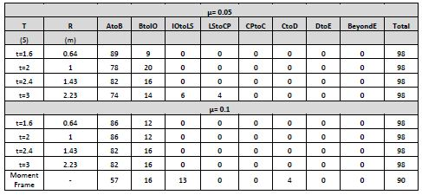

جدول 2- مفاصل تشکیل شده در قاب 5 طبقه پایه ثابت و جداسازي شده در دوره تناوب هاي مختلف و ضریب اصطکاك 0.5 و 0.1
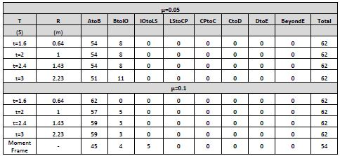

جدول3- مفاصل تشکیل شده در قاب 7 طبقه پایه ثابت و جداسازي شده در دوره تناوب هاي مختلف و ضریب اصطکاك 0.5 و 0.1
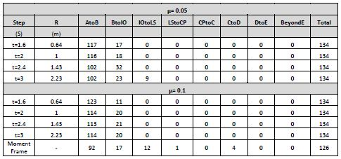

در نمودارهای 1 و2 مشاهده می شود که Drift در سازه های جداسازی شده ، کمتر از حالت ثابت است.
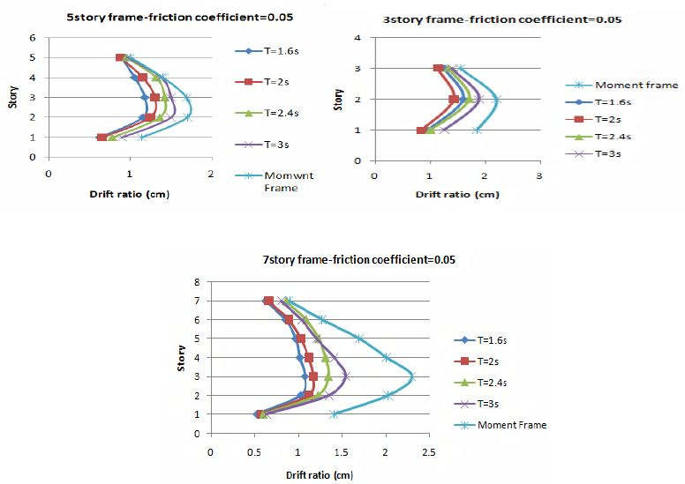
نمودار 1- تغییر مکان نسبی طبقات براي سازه با پایه ثابت و جداسازي شده در دوره تناوب هاي مختلف و ضریب اصطکاك 0.5

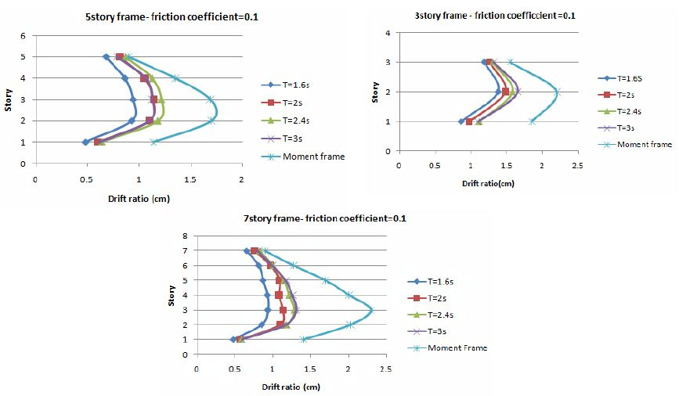
نمودار 2- تغییر مکان نسبی طبقات براي سازه با پایه ثابت و جداسازي شده در دوره تناوب هاي مختلف و ضریب اصطکاك 0.1

نمودارهای 3 و 4 نیز میزان قابلیت جذب انرژی در سازه های جداسازی شده و ثابت را نشان می دهند که در آن جذب انرژی در سازه های جداسازی شده بیشتر است. همچنین در این سازه ها با افزایش طمان تناوب سازه، قابلیت جذب انرژی در سازه افزایش یافته و شکل پذیری بیشتری به نمایش گذاشته می شود:
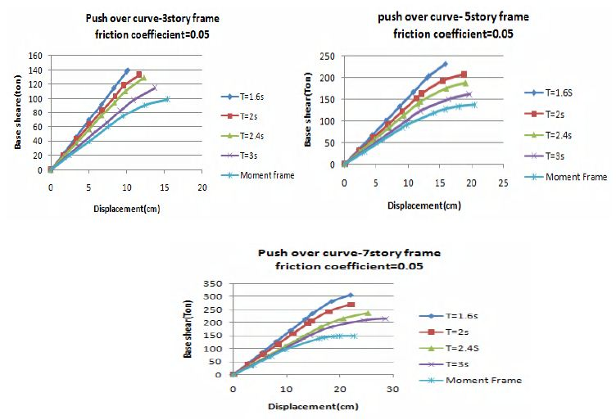
نمودار3- تغییر مکان بام و برش پایه براي سازه با پایه ثابت و جداسازي شده در دوره تناوب هاي مختلف و ضریب اصطکاك 0.5

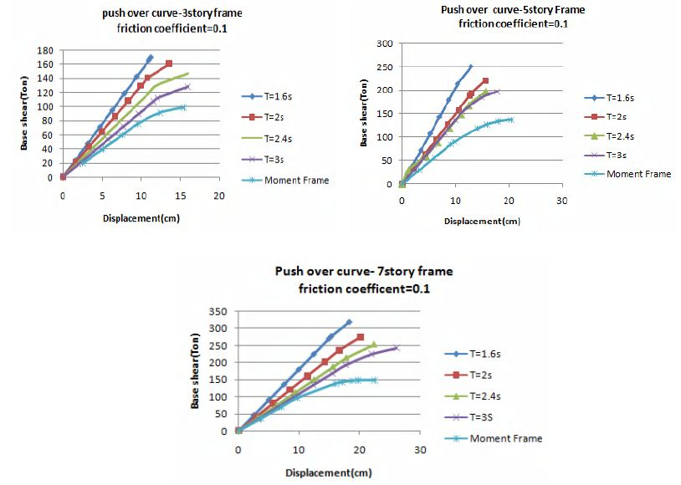
نمودار 4- تغییر مکان بام و برش پایه براي سازه با پایه ثابت و جداسازي شده در دوره تناوب هاي مختلف و ضریب اصطکاك 0.1

سیستم هاي جداسازي شده مقادیر تغییر مکان نسبی و تعداد مفاصل پلاستیک در سازه را در حین زلزله کاهش می دهند و سبب یکنواخت شدن تغییر مکان نسبی در طبقات شده ودر کل موجب بهبود عملکرد لرزه اي سازه خواهند شد. با بررسی رفتار سیستم هاي جداسازي شده می توان گفت قابلیت جذب انرژي در سازه هاي جداسازي شده نسبت به سازه هاي با تکیه گاه ثابت بیشتر بوده و با افزایش دوره تناوب در سازه هاي جداسازي شده قابلیت جذب انرژي و شکل پذیري در سازه افزایش می یابد.

- Fundementals of Seismic Base Isolation
در طول دهه های اخیر، طرح مقاوم سازی لرزه ای سازه ها به طور گسترده ای بر پایه مفهوم طراحی شکل پذیری قرار گرفته است. اما عملکرد سازه های شکل پذیر در زلزله های مهم، حاکی از عدم رضایت بخشی این سازه ها بوده و کمتر از حد انتظار بوده است. عدم اطمینان مناسب از سازه های شکل پذیر را می توان به موارد زیر مرتبط دانست:
- سازوکار «تیر ضعیف-ستون قوی» ممکن است در واقعیت به دلیل وجود دیوارها تشکیل نگردد.
- شکست برشی ستون ها تحت اثر نسبت های هندسی نامناسب و اثر ستون کوتاه ممکن است رخ دهد.
- دشواری های ساخت در ساختمان و به ویژه در مورد اتصالات تیر به ستون، در اثر پیچیدگی تقویت فولاد که در طراحی بر مبنای شکل پذیری لازم است.
تکیه گاه های جداساز شبه فنری که دارای انعطاف پذیری جانبی قابل ملاحظه هستند، از طریق تغییر دروه تناوب اصلی سازه و جلوگیری از تشدید شدن با محتوای فرکانس زلزله، در کاهش نیروهای ناشی از زمین لرزه موثر هستند که این موضوع در شکل 1 دیده می شود:
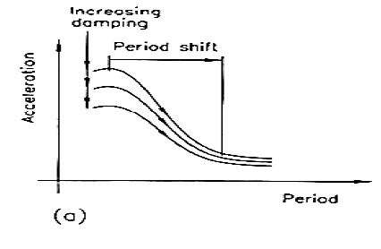
شکل 1- طیف پاسخ شتاب نوعی

تفاوت عملکردی سازه های معمولی و جداشده را در شکل 2 می توان مشاهده نمود. در سازه های معمولی جابجایی های نسبی طبقات (Drift) موجب صدمات و حتی ویرانی سازه می شوند. در صورتی که در سازه های جداسازی شده، سازه همانند یک جسم صلب با تغییر شکل های بالا ارتعاش می کند.
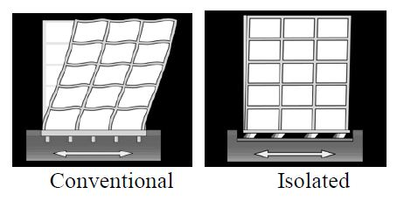
شکل 2- اثرات جداسازی پایه

دو نوع از تکیه گاه های شبه فنری در شکل های زیر دیده می شوند که می توانند نقش جداساز پایه ای را ایفا کنند:
- جداسازهای لاستیکی – سربی (Load-Rubber bearing)
- جداسازهای لاستیکی با میرایی بالا (High Damping Rubber Bearing)
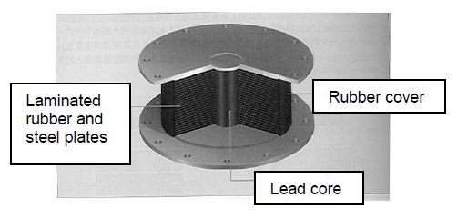
شکل 3- ساختمان LRB

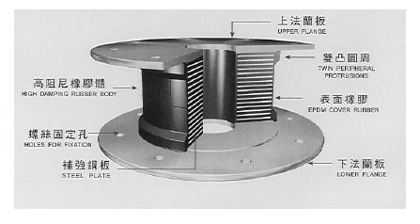
شکل 4- ساختمان HDRB

تکیه گاه هایی که از نوع لغزشی هستند، قابلیت بازگشت به حالت اولیه را ندارند که برای جبران این نقیصه، از سیستم های اصطکاکی پاندولی (FPS) استفاده می شود که در شکل زیر نشان داده شده است.
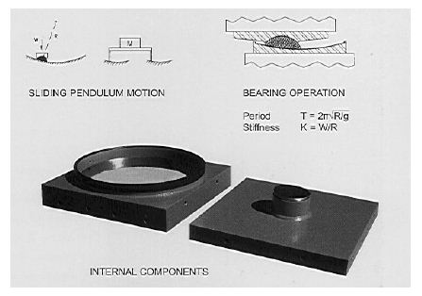
شکل 5- ساختمان FPS
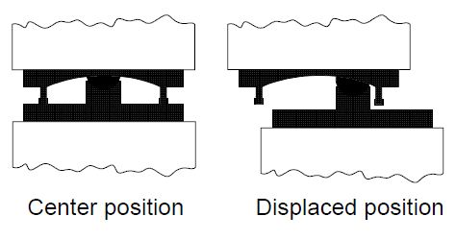
شکل 6- جابجایی های FPS

در ادامه و در مقاله بعدی به کاربردهای مختلفی از این نوع سیستم ها پرداخته شده است.

- Development of a Friction PendulumBearing Base Isolation System for Earthquake Engineering Education
سیستم های جداساز پایه ای تبدیل به بخش مهمی از سیستم های سازه ای شده اند که دوام سازه در زلزله را افزایش می دهند. یکی از انواع این نوع سیستم ها، جداگر پایه اصطکاکی پاندولی است که روسازه را به وسیله سطوح مقعر که به صورت خاص طراحی شده اند، جدا می کند و به تکیه گاه ها اجازه می دهد که تحت اثر پریود طبیعی خود در زلزله ها نوسان کنند.
این مطالعه نشان دهنده روندی است که در آن مفهوم پاندول اصطکاکی در آزمایشگاه و مهندسی زلزله نشان داده شده است. پاسخ یک سازه با یک درجه آزادی با و بدون جداساز به طور همزمان اندازه گیری شده و برای ارتعاش های آزاد و نیز ارتعاش تحت اثر نیرو مقایسه شده است که در آن از یکسری شتاب سنج که در بالای مدل ها نصب شده اند، استفاده می گردد.
نتایج نشان می دهد که حداکثر شتاب تحمل شده توسط سازه دارای جداساز و بدون آن به ترتیب 0.23g و 0.57g می باشند و میرایی سازه در اثر استفاده از جداساز5 برابر شده است. سیستم جداساز استفاده شده در این مطالعه بهبود موثری در پاسخ دینامیکی سازه مدل با توجه به کاهش شتاب جانبی و افزایش میرایی سازه نشان داده است.

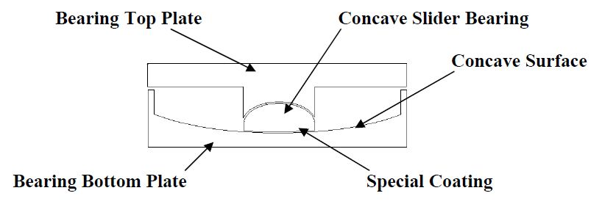
شکل 1) مقطع تکیه گاهی اصطکاکی پاندولی همراه با اجزای آن

شکل 2- تکیه گاه استفاده شده در پل Benicia Martinez

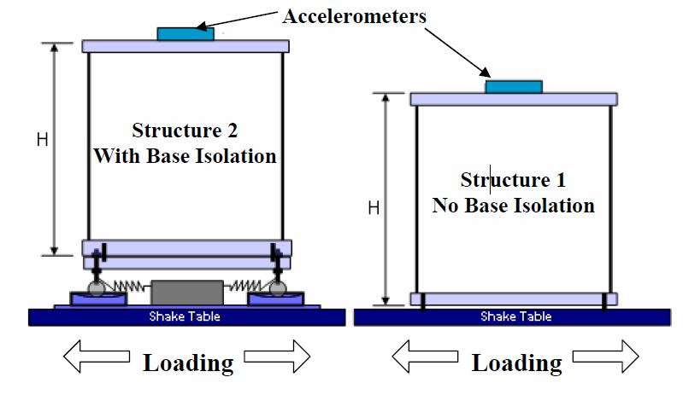
سیستم های جداگر استفاده شده در مدل آزمایشگاهی

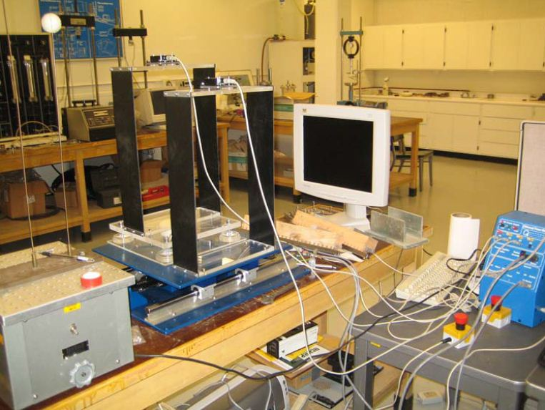
سیستم های جداگر استفاده شده در مدل آزمایشگاهی

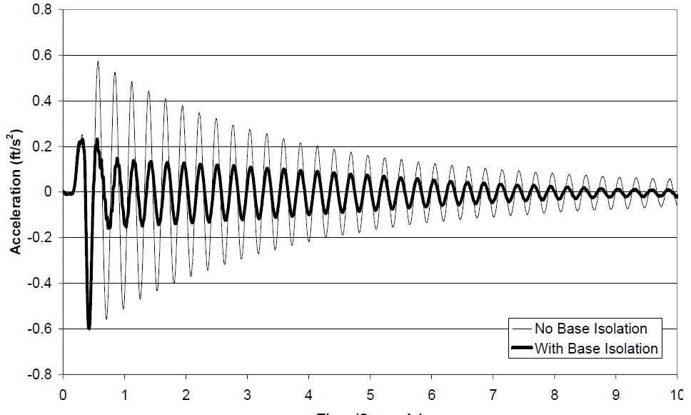
نمودار تغییرات شتاب در سازه در حالت ارتعاش آزاد

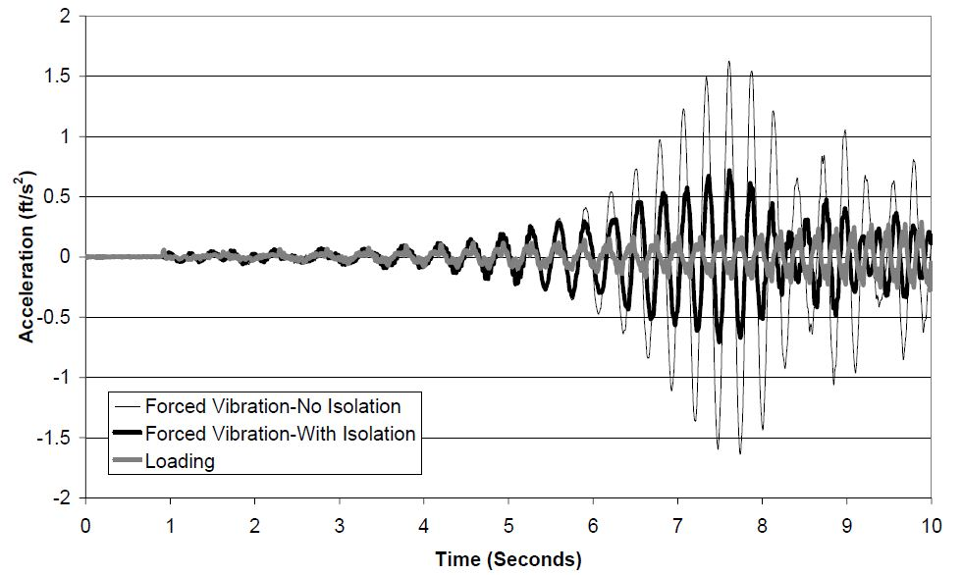
تغییرات شتاب روسازه در حالت وجود نیرو

جداول تغییرات میرایی در حالت های مختلف در این مطالعه
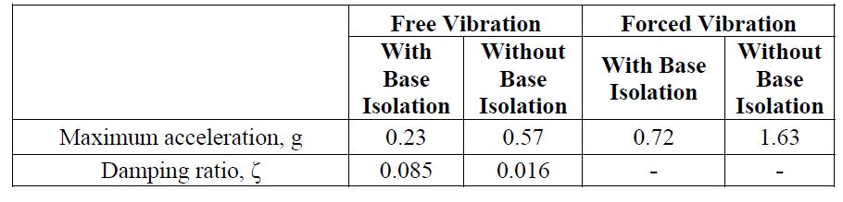

جدول 3) جدول استفاده از جداسازهای اصطکاکی پاندولی در سازه ها
نام پروژه | نوع سازه | مزیت ها
استادیوم فوتبال Seahawks | ورزشگاه | - تحمل 3 میلیون پوند بار.  - تکیه گاه یک طرفه سازگار با جابجایی های گرمایی و لرزه ای.  - در زلزله واشنگتن فعال شد.
US Court of Appeals، San  Francisco، California | ساختمان | - شامل 256 تکیه گاه.  - 24% صرفه جویی در هزینه با استفاده از این تکیه گاه ها.  - کاهش تنش های ایجاد شده در سازه تا 80%
San Francisco  International Airport،  California | فرودگاه | - شامل 267 تکیه گاه.  - قابلیت تحمل در برابر زلزله 8 ریشتری.  - بزرگترین سازه جداسازی شده در جهان.  - کاهش 70 درصدی نیروهای جانبی.
American River Bridge،  Folsom، California | پل | - ظرفیت جابجایی 10 اینچی.  - تحمل 4 میلیون پوند بار.  - صرفه جویی یک میلیون دلاری در هزینه ساخت.
Liquefied Natural Gas  Tanks، Revithoussa،  Greece | مخازن گاز | - شامل 212 تکیه گاه.  - کاهش برش جانبی در مخازن تا 80 درصد.  - قابلیت تحمل 2 میلیون پوند بار.  - ظرفیت جابجایی 12 اینچ.

